Hayat Yayınları Tanıtım Bülteni
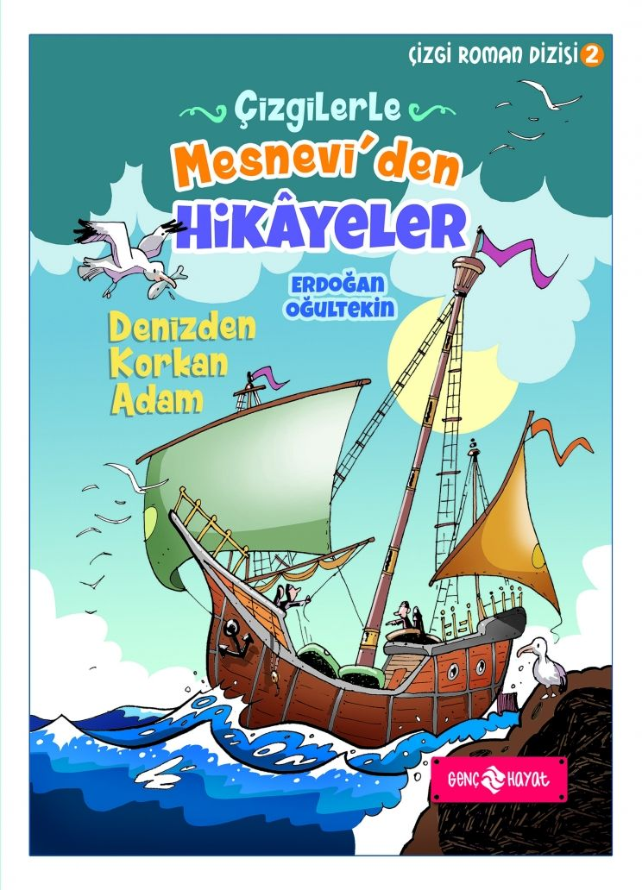 | Eser Adı: ÇİZGİLERLE MESNEVİ`DEN HİKAYELER / DENİZDEN KORKAN ADAM  Yazar Adı: Erdoğan Oğultekin  Cilt Bilgisi:  Kitap Dili: Türkçe  İç Sayfa: HOLMEN SB 65  Kapak: BRISTOL 230  Selefon Türü: MAT SELEFON  Basım Tarihi: 2024  Sayfa Sayısı: 64  Kitap Boyutları: 18 X 25 mm  ISBN No: 9786059562577  Etiket Fiyatı: 250,00 TL
Kitap Tanıtım Yazısı : (Arka Kapak)

OKURKEN DÜŞÜNDÜREN VE ÖĞRETEN MESNEVİ HİKÂYELERİ BU ÇİZGİ ROMAN'DA!Sevgili Çocuklar;Bu kitap, en tanınmış eseri Mesnevi'den seçilen düşündürücü, eğitici ve yol gösterici hikâyeleriyle Mevlana'yı size tanıtmak ve sevdirmek amacıyla hazırlanmıştır.Mesnevi hikâyelerini sevimli çizgileriyle Erdoğan Oğultekin sizler için yeniden yorumladı.
Kitabın detay sayfasına buradan ulaşabilirsiniz :
https://hayatyayinlari.com/kitaplar/erdogan-ogultekin-cizgilerle-mesneviden-hikayeler-denizden-korkan-adam-1117.html
Genç Hayat



